 | ANEXO II  […]  PARTE B - Critérios de admissão de resíduos em aterro  TABELA N.º 3  Valores-limite para o teor total de parâmetros orgânicos, para aterros de resíduos inertes  (ver documento original)  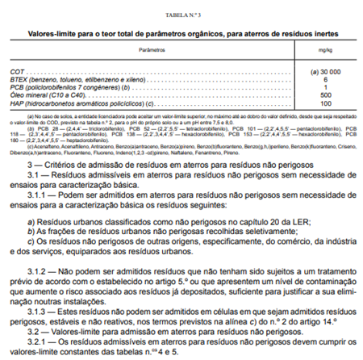 | ANEXO II  […]  […]  Parte B  […]  Tabela n.º 3  […]  HAP (hidrocarbonetos aromáticos policíclicos) (c). . . . . . . . . . . . . . . . . . . . . . . . . . . . . . . . . . . . . 30 | *PS retira esta proposta  (ALTERAÇÃO) (ALTERAÇÃO À PROPOSTA INICIAL DO PSD)  Tabela n.º 3  Valores-limite para o teor total de parâmetros orgânicos, para aterros de resíduos inertes  (ALTERAÇÃO)  COT…………………………………………………….……………………… (a)10 000  (ALTERAÇÃO) (ALTERAÇÃO À PROPOSTA INICIAL DO PSD)  Tabela n.º 3  Valores-limite para o teor total de parâmetros orgânicos, para aterros de resíduos inertes  (ALTERAÇÃO)  HAP (hidrocarbonetos aromáticos policíclicos) c) …………...……………………. 20  Nota: A alteração anterior incluía duas mudanças aos parâmetros COT e HAP; nesta versão seguem individualizadas (duas alterações) para permitir que possam ser discutidas e votadas separadamente.  *Proposta conjunta PS e PSD  COT 10000  HAP 30
 |  | A FAVOR  CONTRA  ABSTENÇÃO  RETIRADA | A FAVOR PS, PSD, PAN, CDS  CONTRA  ABSTENÇÃO PCP

